地區醫院超音波影像與醫療資訊系統的整合與建構及其效益評估
李曉慧ª、蔡文正^{b}、林俊榮^{c}、吳帆^{d}

^{ab}中國醫藥大學醫務管理研究所、^{cd}中正大學資訊管理研究所、^{c}弘光科技大學

摘 要
在總額給付的衝擊下，原本獲利率就不高的地區醫院，更因給付點值的偏低，紛紛造成經營困難等問題，如何利用資訊科技來提高醫院的競爭力，是刻不容緩的議題。過去幾年國內外許多大型醫院紛紛導入醫療影像儲傳系統，實証上已有良好成效，但礙於成本考量，地區醫院發展此系統的並不多，本研究的目的就是在不額外增加成本的考量下，設計一套符合地區醫院使用之醫療影像傳輸系統，並評估其所帶來的效益，以提昇地區醫院之競爭力！
本研究所建構之PACS系統，採用三層式架構來開發，資料庫連結部份都封裝為COM+元件，置於應用伺服器上，所有用戶端都需透過應用伺服器才能連接至資料庫，不但增加了資料庫的安全性，並已成功在中部部某地區醫院完成上線作業，系統僅以最少的成本支出來完成此系統，目前除了影像擷取卡的費用及軟體發展的時間外，並無其它相關支出，所以地區醫院並不需額外的建置費用即可擁有一套小型的影像儲傳統，在原有的網路架構，透過系統的設計，經由autorouting、prefetching主動傳送醫療影像的方式，對原有的網路頻寬並無相關影嚮，所以透過此系統設計，地區醫院在PACS的建置上是可行的。
關鍵詞：影像儲傳系統、醫療資訊系統

緒論
隨著健保財政的窘困，醫院的經營日漸困難，如何利用資訊科技來提高醫院的競爭力，是刻不容緩的議題。而自總額給付實施以來，醫院經營日漸困難，國內許多小型醫院面臨倒閉危機，根據九十二年第一季的估算，地區醫院的給付點值，平均每點0.88元，也就是原本100元的給付，僅剩下88元，地區醫院協會理事謝文輝指出，小醫院的獲利率平均約5%左右，所以由目前的給付點值來看，許多地區醫院普遍無法生存；無論是總額預算或自主管理，其實它的醫療費用總額都是固定的，在開源不易的醫療環境下，如何節省成本變成一項重要課題。
自1895年倫琴(W.K.Rontgen)發現X射線後，醫學影像即成為醫療診斷的重要工具。這些醫療影像對醫師的治療與診斷提供很大的幫助，但隨著日漸增多的醫療影像，也造成許多影像管理、傳送、保存等問題。為了妥善管理醫療影像，建立數位化醫療影像儲傳系統(PACS)，已成為國內外各級醫院資訊系統發展的重要目標。美國於一九八零年代初期，就有學者與實務界人士開始著手PACS系統的規劃與建置[2]，國內PACS系統的建置最早源自於台中榮總急診電腦斷層之Mini-PASCS[1]，此後開始有其他醫療院所、資訊業界，著手於這方面的發展與研究。
從花蓮慈濟醫學中心PACS引進，所帶來的成本效益分析中[3]，我們可以發現藉由PACS的導入，每年能為花蓮慈濟醫院節省50%以上的放射科及病歷庫管理人力。由黃樹棍在PACS的現況調查分析中[1]，我們得知目前地區醫院在PACS上的建置率只達3%。地區醫院的規模不大，但擁有的醫療影像機器其實也不少，可是引進PACS系統的地區醫院卻不多。究其原因不外乎導入系統所費不貲，所以地區醫院往往裹足不前。南區健保局自九十年起開始試辦「無片化與無紙化的事前審查作業」，雖目前僅於試辦階段，但相信不久亦會推及全省；衛生署在九十一年也開始徵求「醫療院所病歷電子化試辦計劃」；從這些計劃中，我們可見政府在醫療資訊發展上的決心，對於醫療影像的數位化，地區醫院也必須即早因應。

文獻探討

一、醫療影像傳輸系統
醫療影像儲傳系統(Picture Archiving and Communication System ,PACS )是指醫療影像的儲存及傳輸系統。PACS最主要的目的是將醫療影像以數位的方式儲存，並透過網路的功能傳輸給遠方的電腦，以供使用者於遠端電腦終端機閱讀影像，並加以判讀，同時也可做為不同醫療系統影像傳遞交換之工具，進一步協助醫師進行診斷、教學及醫學研究[2-5]。
一般而言，PACS系統主要有影像擷取系統、影像顯示及處理系統、影像傳輸網路系統及影像儲存系統等四個主要單元。而傳統醫療影像的管理，主要仰賴人力的管理。由於人工作業，容易產生錯誤或遺失；醫療影像則會有發黃、變質等問題。因為是實體的方式存在，一次僅供一人調閱，無法同時共享資料；除此最為人所垢病的就是所需之存放空間較大。但相對於採用PACS系統，主要的優點為不需投資新的硬體設備、不需要培養專業的維修人員，這是許多小型醫院仍繼續採用傳統醫療影像管理的最主要原因。
而醫療影像傳輸系統，主要仰賴電腦化的管理，主要的優點為可直接與HIS系統整合減少大量人工作業，也可提供不同時間、不同地點查閱同一檢查影像，亦不會有影像變黃或遺失的危險，更不需要很大的儲存空間。但初期需投入大量的資金，且需不斷的投資、維護。
對地區醫院而言，一直不敢著手於PACS系統的建置，不外乎是因為建構PACS系統費用高昂。例如，南部某醫學大學附設醫院在PACS的投資上，第一期的預算為4,000萬，第二期的預算為6,000萬，維護費用每年400萬，電腦硬體更新2,000萬，醫療影儀更新(DR,CR等)3,000萬，共計15,4000萬，而東部某醫學中心在醫療影像系統的採購成本9,000萬，每年的維護費用360萬，若不分期攤提的話，建置至上線第一年共計9,360萬；至於其他的區域醫院根據統計也都花費一千萬至一億元不等[3,9]。

二、醫療影像及數位通訊標準與影像擷取
過去大部分醫院所產生的醫療資訊，無論是影像或是文字型式，因無共通的交換標準，大多無法在院際間交流，因而造成醫療資訊交換的不易。為解決醫療資訊交換不易的問題，就有DICOM 3.0及HL7(Health Level 7)二個標準格式出現。而在影像取得上，我們可藉由影像擷取卡取得醫療儀器上的影像，把視訊訊號輸出轉成數位影像檔。以目前在Microsoft Windows系統中，提供兩種方式可控制擷取卡：
- 擷取卡廠商所提供的SDK函式庫
- Microsoft Windows所提供的多媒體控制介面
本研究是採用Microsoft Windows所提供的多媒體控制介面進行影像擷取，使程式不會因為影像擷取卡的不同，造成可攜性的問題；系統主要是利用VFW中Video Capture的函數來完成影像擷取之工作。

系統規劃與設計
本研究的目的是開發一套快速且低價的影像儲傳系統，以符合地區醫院使用，系統中透過個人電腦擔任影像擷取工作站，利用影像擷取卡與超音波描掃儀結合，透過網路將醫療影像傳輸至主機中，使醫師無論在院內或院外都可查詢相關影像。系統主要功能包含影像擷取、影像傳輸、影像儲存、影像處理、報告登錄查詢及DICOM圖檔轉換幾個部份。以下針對系統架構、軟硬體需求及各功能做說明。

一、系統架構
本系統採三層式架構，把主從式架構中資料連結的部份抽出，封裝為COM+元件，並放置於應用伺服器上，透過分散式處理的方式，將原本需由主機執行的工作，透過數台應用伺服器來分擔，做到平行處理的能力(parallel processing)，讓使用者覺得使處理速度變快，進而達到負載平衡(load balancing )及風險分擔(risk sharing)等優點。用戶端透過應用伺服器來連接資料庫，所以當資料庫的位置改變時，只要修改應用伺服器中COM+設定，而不需對每個用戶端做修正，不但方便系統維護，也減低維護成本。在網路服務的部份，也因網路用戶端是透過COM+才連接至資料庫，因此對於資料庫在網路上的風險大為降低，所以在安全控管上也較為容易。

二、系統軟硬體
本研究所使用的硬體設備上包含了資料庫伺服器、應用伺服器、網路用戶端、一般用戶端及影像擷取端等電腦，此外還需影像擷取卡、超音波掃瞄掃儀及相關網路設備。
在資料庫伺服器及應用伺服器我們是使用個案醫院原購買之IBM Netifinity 5600的機器，搭配1G的記憶體；一般用戶端及網路用戶端的部份則採用P3-750等級以上之個人電腦；平版電腦是使用Acer C100之型號，以配合醫師手寫輸入使用；影像擷取卡是使用UPG300PLUS USB 魔法師為影像擷取的工具；超音波掃瞄儀是採用個案醫院中Toshiba MODEL SSA-260A 的機型；在此系統中，所有的網路線都是透過RJ-45的網路線，互相連結，網路卡皆採用D-LINK350 10/100 Bytes。
系統軟體的部份，資料庫伺服器及應用伺服器的作業系統皆採Windows Server 2000，資料庫則是使用Microsoft SQL Server 2000，而Web Server則是搭配Microsoft IIS 4.0所建構而成。在個人電腦部份，無論超音波的工作平台或是診間的用戶端及平板電腦，作業系統皆是採Windows 系統，而Web Client只要是IE 5.0以上版本的瀏覽器即可。在程式發展工具部份，我們採用Delphi 7.0 及VB 6.0為發展語言；影像擷取部份，使用Microsoft所提供的Windows Video For Windows 1.1的函式庫來控制影像擷取；網頁查詢功能則是採ASP 加上COM+元件所建構而成。
資料庫伺服器
應用伺服器
超音波掃描儀
影像擷取卡
平版電腦
一般用戶端
網路用戶端
乙太網路
圖3-1 系統架構圖

三、軟體架構
本系統透過「影像擷取系統」抓取醫療儀器上面的影像，再經由「影像儲傳系統」，將醫療儀像以絕對路徑的方式儲存至遠端主機上；醫師可連結「報告登錄系統」，直接登打病患的檢查報告，以便整合流程，縮短報告等候時間；為了節省診間醫師查詢醫療影像的時間，我們利用了「prefetching」的功能，將過去的醫療影像轉至client端，新產生的醫療影像則是利用「autorouting」方式，主動將醫療影像分派至各診間；在「影像擷取系統」及「報告登錄系統」中，我們提供「影像處理」功能，醫師可針對醫療影像做一些簡單的處理，如標記、放大、亮度調整等；Web的部份目前系統提供「影像查詢」功能，讓醫師可透過Internet及Intranet查詢病患的醫療影像。

1、影像擷取系統
當病患來醫院就診時，首先會透過HIS幫病患掛號及開立各項醫囑，然後病患再至檢查室做檢查，為了直接由HIS系統取得病患的排檢資料，我們在程式設計的部份，是直接引用HIS系統的資料庫，以便達到PACS及HIS的整合。
經由資料庫連結後，『影像擷取系統』可直接取得排檢名單，然後直接幫病患做檢查，在影像擷取的方面，我們是利用Microsoft Video for Windows API中的Video Capture 的函數來完成。分別運用capCreateCaptureWindow()、capDriverConnect()、capPreviewRate()、capDriverDisconnect()及capPreview()等函式獲取我們所需要的系統功能。

2、影像儲傳系統
經由『影像擷取系統』完成影像取得後，我們再透過『影像儲傳系統』將醫療影像儲存於資料庫中，醫療影像之儲存方式主要有兩種，分別是直接存於資料庫中和以儲存檔案索引的方式；周樂正[21]在小型影像儲存及傳輸系統之網路效能評估中，主要即針對影像欄位分別以BLOB(Binary Large Object,二進位大型物件格式)及FI(File Index，文字欄位格式的檔案索引)方式儲存，並比較兩種方式對連續存入、讀取及刪除的時間，結果如表1，我們可以發現都是以存入FI的方式較快速，當影像愈大時，讀取時間差別愈明顯，故本系統也是採用FI的儲存方式。

影像大小 |  | 256K | 512K | 768K
存  入 | BLOB | 0.225312 | 0.902187 | 2.165937
存  入 | FI | 0.048125 | 0.131875 | 0.256250
讀  取 | BLOB | 0.035000 | 0.331875 | 0.318750
讀  取 | FI | 0.015313 | 0.037813 | 0.197500
刪除 | BLOB | 0.089193 | 0.249023 | 0.728516
刪除 | FI | 0.031250 | 0.057943 | 0.156276
表1 BLOB、 FI資料庫存取時間表(單位秒)
資料來源：周樂正[21]
為了讓診間在查詢病患醫療影像時，不受限於網路頻寬之影嚮，我們運用autorouting及prefetching的技術，將醫療影像以主動送出的方式傳送至各診間，減少醫師在調閱圖檔時的等候時間。

3、Prefetching系統
所謂Prefetching即根據醫師在作診斷時，常常會參考到病患以前的醫療影像，所以伺服器在醫師做診斷前，就先將醫師可能會參考到的影像影像先從資料庫取出，傳送到醫師的電腦裡面，供醫師快速的查詢，本系統即根據此概念來設計。

4、AutoRouting系統
所謂autorouting是指新產生的醫療影像都有特定的醫師要閱讀，所以當有新的醫療影像產生時，Server需主動的將醫療影像送至給特定的醫師，此部份我們利用Winsock的功能來完成。在IP位址取得方面，我們在診間電腦一開機時，即自動偵測本機的IP位置，然後更新本機的網路位址至資料庫，以方便往後的訊息傳送。

5、報告登錄查詢系統
當完成影像影像擷取及傳送時，我們在診間就可以用最快的速度讀取到病患的相關影像，並做報告的登錄或查詢；透過『報告台結果檔』及『儀器影像檔』之串連，我們可一邊登錄報告，一邊查閱病患之醫療影像，並連結至「影像處理系統」幫影像影像做註記。

6、影像處理系統
為了輔助醫師對醫療影像之判讀，在此部份系統提供了一些基本的影像處理功能，如固定倍數放大、定點放大、負片閱覽及亮度調整等功能，此外為了輔助病兆影像之註記，醫師可把標記後圖檔另存下來，以供日後之參考。

7、影像轉換系統
個案醫案雖未有符合DICOM標準之醫療影像，但為了日後之醫療影像交換，系統中提供了影像轉換功能，主要將BMP格式的圖檔，轉換為DICOM格式，此部份是利用DICOM 3.0元件所建構而成的；系統中參考DICOM 3.0之US Image IOD Module Table來產生檔案，主要包含五個部份：(1)Patient Information、(2)Study Information、(3)Series、(4)Equipment和(5)Image Information。

8、 網路影像查詢系統
在網際網路服務的部份，目前僅提供醫療影像及檢查報告之查詢，以確保病患資料之安全性；此部份利用ASP和 COM+來撰寫完成的，透過COM+的方式，不直接由ASP連接資料庫，增加網路的安全性；並在登錄畫面，加強檢查使用者的輸入內容及格式，避免「資料隱碼」的攻擊，並鎖住右鍵，避免影像圖片之複製，確實維護病患的資料安全。

系統展示

一、超音波影像擷取系統
如圖4-1所示，系統登錄後之調閱畫面，系統依照登錄的醫師姓名，自動本日所有排檢的病患清單。選擇病患後，按「影像取得」鈕，進入影像擷取畫面。
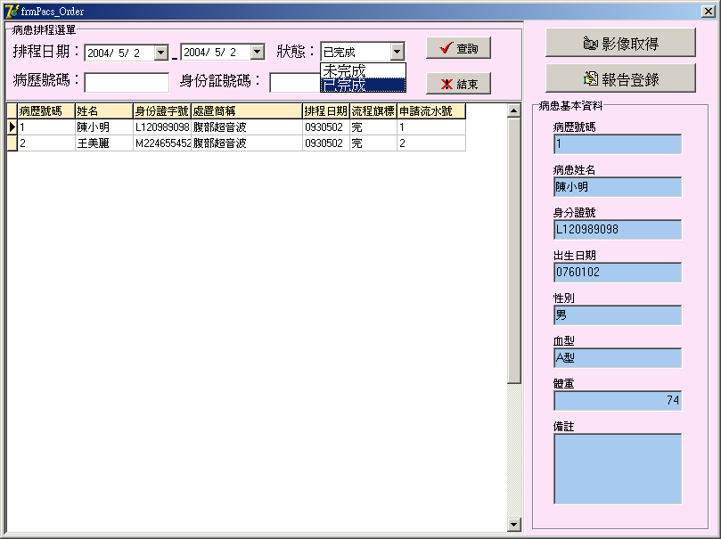
圖4-1 病患排程選單
進入「影像取得」畫面後(如圖4-2)，即可同步接收醫療儀器上的影像，醫師只要按「擷取目前影像」就可以將影像做儲存，為了避免資料的誤刪，系統並不真的將影像刪除，僅在資料庫上做註記。
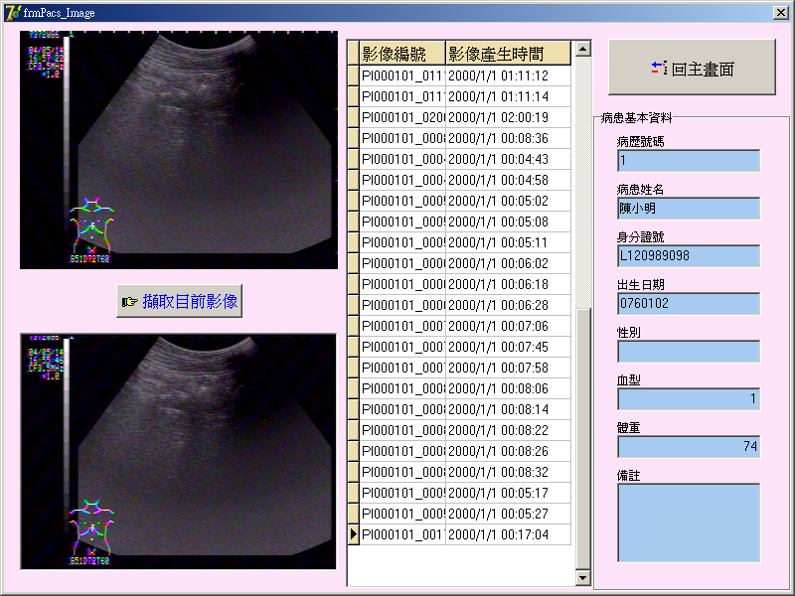
圖4-2 影像擷取畫面

二、報告登錄系統
當完成病患影像擷取後，醫師可按『報告登錄』鈕，直接幫病患登打檢查報告，如圖4-3所示，醫師可瀏覽剛所擷取的所有影像，並自行選擇那些影像是要加入在報告中。為了節省醫師登錄報告之時間，系統中亦提供樣本帶入的功能，讓醫師可自行設定樣本(txt檔)。
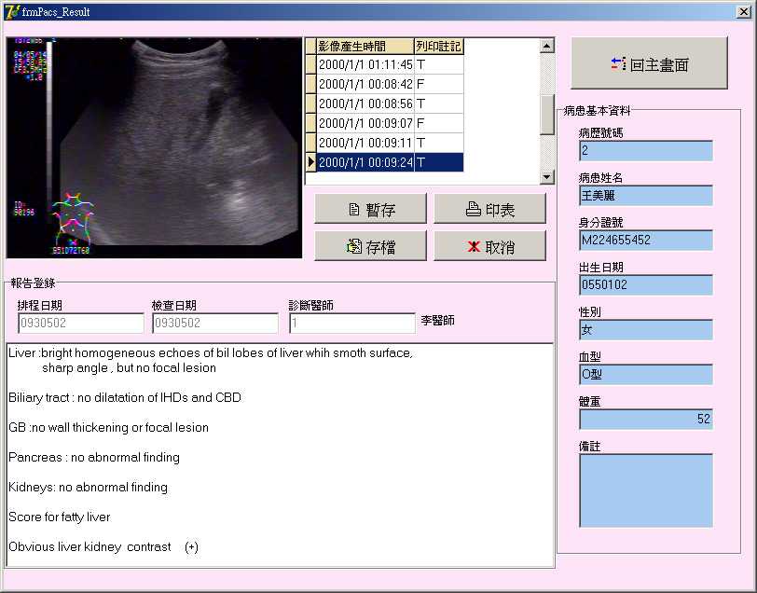
圖4-3 報告登錄系統

三、影像處理系統
若想要在所擷取的圖檔中做標記(如圖4-4)，只要按下「影像標註」鈕，就會跳出另一個畫面，系統提供了一些影像處理的工具：放大、縮小、旋轉、負片、亮度等調整，並可結合平板電腦，在畫面上直接圈選及標註有問題的影像。當醫師對醫療影像上某一區塊較有興趣時，亦可使用定點放大的功能，透過滑鼠的移動，定點放大，方便診斷，減少誤診的機會。
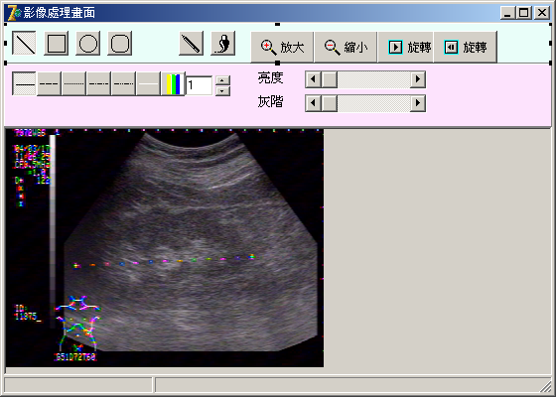
圖4-4 影像處理畫面

四、影像轉換系統
如圖4-5所示，若有病患需與它院做轉診時，可透過系統選擇欲做影像轉換的病患及其影像，即可由系統中轉出相關影像。
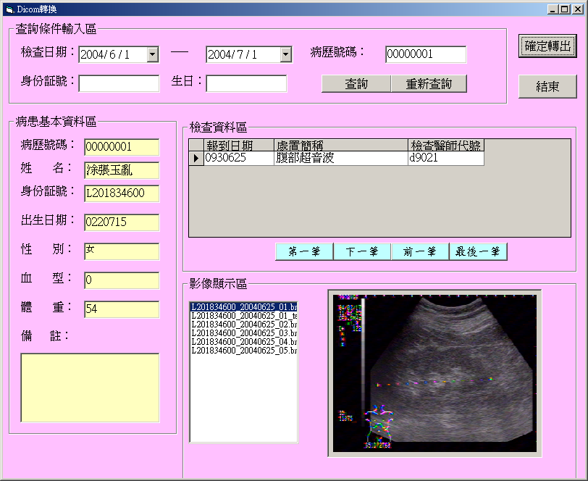
圖 4-5 影像轉換畫面

五、醫療影像網路查詢系統
醫師若不在醫院內，對於需要緊急會診的病人，也可透過網際網路查詢到相關病患的基本資料及其相關醫療影像(圖4-6)，基於病患資料安全，系統上鎖住滑鼠右鍵，不讓醫師隨便複製及另存病患影像。
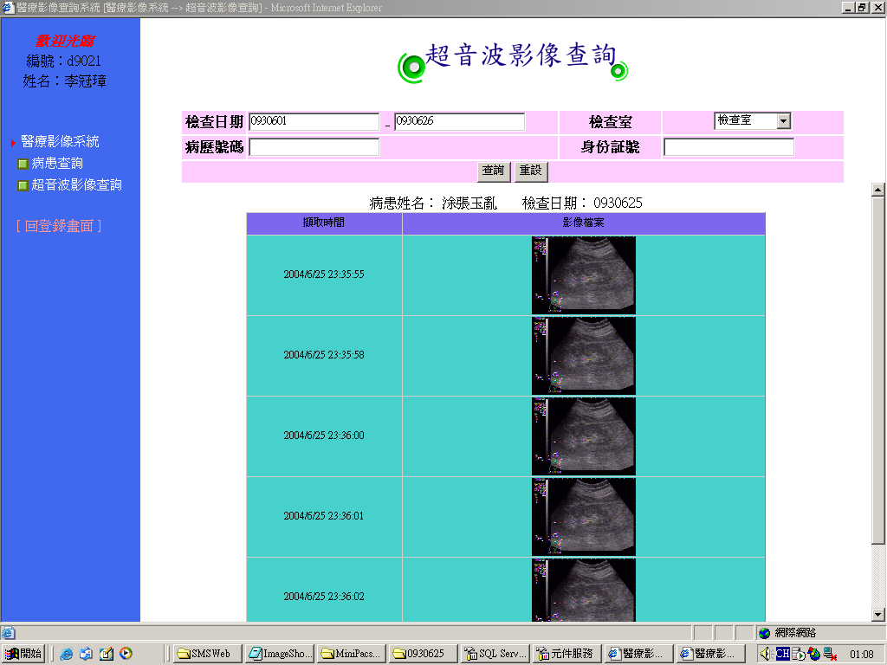
圖 4-6 超音波影像查詢畫面

結果與討論
為了解系統上線後的效益，我們做了上線前及上線後的流程比較，我們發現節省了不少行政作業流程。原本醫師做完檢查報告後，還需回診間另外登打檢查報告的流程，也因系統的上線，整合為一個步驟，讓醫師在醫療影像擷取後，可馬上於系統上登錄報告結果；護士小姐也可減少一些瑣碎工作，如幫病患做報到的手續、整理報告、剪貼報告等，只要專心做好護理工作即可。而病歷室也可因為系統上線的關係，減少病歷的傳送(如表2)。
操作名稱 | 約略所費時間
護士小姐幫病患報到動作 | 1分鐘
醫療儀器上病歷號碼之輸入 | 30秒
熱感紙之列印 | 4秒/張
護士小姐整理影像影像及病歷之張貼 | 2分鐘
小計 | 約略4分鐘
表2 節省之操作步驟及時間表
由超音波影像的擷取系統，醫師可以很容易的擷取病患影像，原本由熱感紙列印的影像，現可直接儲存於系統中，原列印一張影像的時間需5秒，而現在可直接儲存在電腦上；在成本的部份，原本一張熱感紙需5元，一個病人平均列印10張左右，也就是一個病人的成本為50元；藉由電腦系統的儲存，一張超音波影像僅226K， 而10張醫療影像也僅 2260K，約略的成本也僅0.01元，成本不到原本的0.1%，醫師也可大量擷取影像，以提供更好的醫療品質。
本系統並提供了『影像轉換程式』，將非屬DICOM標準的影像，透過系統轉換成符DICOM標準的影像，使其便於與其它醫院交流。在系統設計方面，我們採用了三層式架構，把連結資料庫的部份，都封裝為COM+，置於應用伺服器上，如此使得程式在更新及維護上較為容易，尤其是對小型無資訊室人員之醫院，在資料庫的控管上效益更為顯著。
本系統僅以最少的成本支出來完成此系統，目前除了影像擷取卡的費用及軟體發展的時間外，並無其它相關支出，所以地區醫院並不需額外的建置費用即可擁有一套小型的影像儲傳統，在原有的網路架構，透過系統的設計，經由autorouting、prefetching主動傳送醫療影像的方式，對原有的網路頻寬並無相關影嚮，所以透過此系統設計，地區醫院在PACS的建置上是可行的。經由系統的建置，在耗材的支出成本上已有明顯的降低，醫師在調閱及使用上也相當的方便，故希望透過此系統的建置，提供其它地區醫院在醫療影像儲傳系統建置上的一個可行方案，讓醫院能夠永續的經營。(本文超過六頁，未列參考文獻，有需要請向作者索取)

